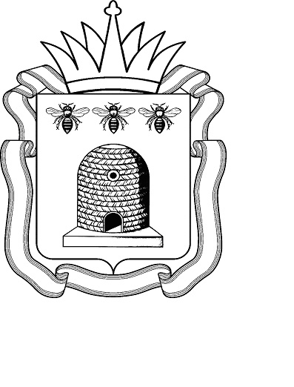  АДМИНИСТРАЦИЯ ОБЛАСТИ  УПРАВЛЕНИЕ  ОБРАЗОВАНИЯ И НАУКИ ТАМБОВСКОЙ ОБЛАСТИ  ул. Советская, 108, г. Тамбов, 392000  Тел. 72-37-38, факс 72-30-04  E-mail: post@obraz.tambov.gov.ru  ОГРН 1066829047064  ИНН 6829021123, КПП 682901001  13.10.2017 № 1.02-13/4027  На № от ____________ | Руководителям  органов местного самоуправления, осуществляющих управление в сфере образования, подведомственных образовательных организаций
О встрече главы Рособрнадзора С.С.Кравцова с родителями

Управление образования и науки области (далее - управление) информирует о том, что 17 октября 2017 года в 11.00. руководитель Рособрнадзора С.С.Кравцов проведет Всероссийскую встречу с родителями.
Онлайн-трансляция будет вестись на официальном сайте Международного мультимедийного пресс-центра «Россия Сегодня», адрес: http://pressmia.ru/pressclub/20171017/951695377.html.
Просим принять участие в мероприятии, разместить информацию о проведении встречи на официальных сайтах органов местного самоуправления, осуществляющих управление в сфере образования, образовательных организаций и привлечь к просмотру трансляции Всероссийской встречи главы Рособрнадзора родителей (законных представителей), педагогов и представителей органов местного самоуправления, осуществляющих управление в сфере образования, представителей СМИ.
По итогам просмотра просим подготовить фотоотчёты и пресс-релизы о том, как родители приняли участие во встрече и направить до 18.10.2017 года на эл. адрес: press@obraz.tambov.gov.ru. Контактное лицо: Косых А.В., пресс-секретарь управления, тел. 792370.
Кроме того, разместить подготовленные по итогам встречи материалы на официальных сайтах, сайтах образовательных организаций и разослать в СМИ.

И.о.начальника управления Л.В.Филатьева

С.В.Тонина, 792382
А.В.Косых, 792370

